**LAPORAN TUGAS BESAR 1**

Disusun untuk memenuhi tugas individu

Mata Kuliah : Pemrograman Web Dasar

Dosen Pengampu : Mera Kartika Delimayanti, S.Si., M.T., Ph.D



Disusun Oleh :

Akhtar Faizi Putra (2207411002)

**Kelas TI – 2A**

**PROGRAM STUDI TEKNIK INFORMATIKA**

**DEPARTEMEN TEKNIK INFORMATIKA DAN KOMPUTER**

**POLITEKNIK NEGERI JAKARTA**

**2023**

**Informasi tentang profil diri sendiri**

**Screenshot Website Profile header**



**Script Utama**

<header class="header">

<a href="#" class="logo">Akhtar Error</a>

<nav class="navbar">

<a href="keluarga/keluarga.html" target="_blank">Keluarga</a>

<a href="teman/teman.html" target="_blank">Teman Sekitar</a>

<a href="hobi/hobi.html" target="_blank">Hobi</a>

</nav>

<div class="icons">

<span id="menu-bars">menu</span>

</div>

</header>

<section class="banner" id="banner">

<div class="content">

<p>

Kunjungi Web Portofolio Saya Dengan Sekali Click Tombol Dibawah ini

</p>

<button>

<a href="personal/personal.html" class="btn" target="_blank">

My Portfolio</a>

</button>

</div>

</section>

**Penjelasan**

Script diatas yaitu untuk membuat navbar.

<a href="keluarga/keluarga.html" target="_blank">Keluarga</a>

Script a href itu untuk ketika kita klik, dia akan menuju file keluarga.html. Dan target blank agar membuka tab baru pada browser.

<div class="icons">

<span id="menu-bars">menu</span>

</div>

Dan untuk class icons dibuat untuk pada saat user mengakses melalui smartphone.

Section banner yaitu untuk membuat banner. Banner saya buat untuk membuat bingkai gambar. Untuk memanggil gambar saya menggunakan CSS. Codenya akan dibahas setelah ini.

**Screenshot Website Profile Konten Kiri**

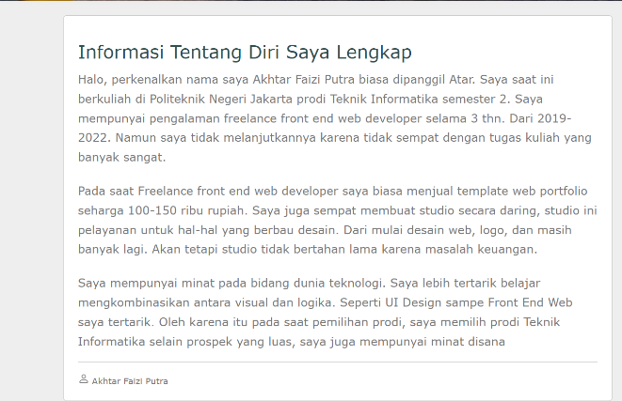

**Script Utama**

<section class="container" id="posts">

<div class="posts-container">

<div class="post">

<h3 class="title">Informasi Tentang Diri Saya Lengkap</h3>

<p class="text">

Halo, perkenalkan nama saya Akhtar Faizi Putra biasa dipanggil Atar.

Saya saat ini berkuliah di Politeknik Negeri Jakarta prodi Teknik

Informatika semester 2. Saya mempunyai pengalaman freelance front

end web developer selama 3 thn. Dari 2019-2022. Namun saya tidak

melanjutkannya karena tidak sempat dengan tugas kuliah yang banyak

sangat.

</p>

<p class="text">

Pada saat Freelance front end web developer saya biasa menjual

template web portfolio seharga 100-150 ribu rupiah. Saya juga sempat

membuat studio secara daring, studio ini pelayanan untuk hal-hal

yang berbau desain. Dari mulai desain web, logo, dan masih banyak

lagi. Akan tetapi studio tidak bertahan lama karena masalah

keuangan.

</p>

<p class="text">

Saya mempunyai minat pada bidang dunia teknologi. Saya lebih

tertarik belajar mengkombinasikan antara visual dan logika. Seperti

UI Design sampe Front End Web saya tertarik. Oleh karena itu pada

saat pemilihan prodi, saya memilih prodi Teknik Informatika selain

prospek yang luas, saya juga mempunyai minat disana

</p>

<div class="links">

<a href="#" class="user">

<svg

xmlns="http://www.w3.org/2000/svg"

width="16"

height="16"

fill="currentColor"

class="bi bi-person"

viewBox="0 0 16 16"

>

<path

d="M8 8a3 3 0 1 0 0-6 3 3 0 0 0 0 6Zm2-3a2 2 0 1 1-4 0 2 2 0 0 1 4 0Zm4 8c0 1-1 1-1 1H3s-1 0-1-1 1-4 6-4 6 3 6 4Zm-1-.004c-.001-.246-.154-.986-.832-1.664C11.516 10.68 10.289 10 8 10c-2.29 0-3.516.68-4.168 1.332-.678.678-.83 1.418-.832 1.664h10Z"

/>

</svg>

<span>Akhtar Faizi Putra</span>

**Penjelasan**

Script diatas yaitu untuk membuat post kiri

**Informasi tentang profil diri sendiri**

**Screenshoot Website Profile versi Mobile**

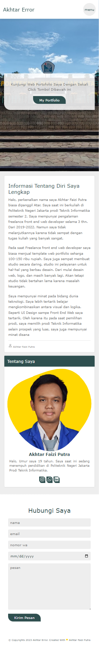

**Script Utama**

:root {

--yelloww: #ffd700;

--black: #2f4f4f;

--light-color: #777;

--border: 0.1rem solid rgba(0, 0, 0, 0.2);

--box-shadow: 0 0.5rem 1rem rgba(0, 0, 0, 0.1);

}

* {

margin: 0;

padding: 0;

box-sizing: border-box;

outline: none;

border: none;

text-decoration: none;

font-family: Verdana, Geneva, Tahoma, sans-serif;

font-weight: lighter;

}

.banner {

min-height: 80vh;

background: url(../../../img/pnj.jpg) no-repeat;

background-size: cover;

background-position: center;

display: grid;

place-items: center;

padding-top: 8rem;

}

let menu = document.querySelector("#menu-bars");

let navbar = document.querySelector(".navbar");

menu.onclick = () => {

menu.textContent = "menu";

menu.classList.toggle("active");

navbar.classList.toggle("active");

};

**Penjelasan**

Script diatas yaitu css untuk defaultnya. Saya buat default untuk mempermudah, karena saya akan buat web nya responsive.

Script banner yaitu berfungsi untuk memanggil foto dan menampilkan nya di layar.

Saya juga menambahkan javascript untuk navbarnya agar responsive. Ketika menu di klik akan keluar menu seperti website pada umumnya saat diakases di hp. Disana saya memanggil id menu bars dan class navbar dengan menggunakan sintaks let. Let merupakan versi terbaru dari sintaks var

**Screenshoot Website Profile Konten Kanan**

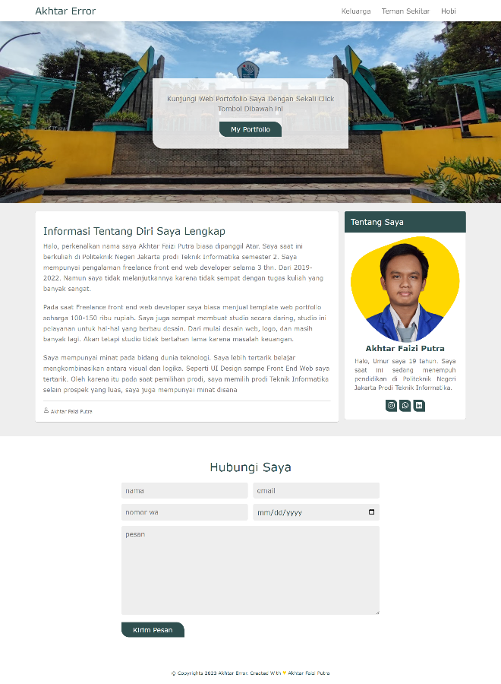

**Script Utama**

<div class="sidebar">

<div class="box">

<h3 class="title">Tentang Saya</h3>

<div class="about">

<svg

class="foto"

viewBox="0 0 479 467"

xmlns="http://www.w3.org/2000/svg"

xmlns:xlink="http://www.w3.org/1999/xlink"

>

<mask id="mask0" mask-type="alpha">

<path

d="M9.19024 145.964C34.0253 76.5814 114.865 54.7299 184.111 29.4823C245.804 6.98884 311.86 -14.9503 370.735 14.143C431.207 44.026 467.948 107.508 477.191 174.311C485.897 237.229 454.931 294.377 416.506 344.954C373.74 401.245 326.068 462.801 255.442 466.189C179.416 469.835 111.552 422.137 65.1576 361.805C17.4835 299.81 -17.1617 219.583 9.19024 145.964Z"

/>

</mask>

<g mask="url(#mask0)">

<path

d="M9.19024 145.964C34.0253 76.5814 114.865 54.7299 184.111 29.4823C245.804 6.98884 311.86 -14.9503 370.735 14.143C431.207 44.026 467.948 107.508 477.191 174.311C485.897 237.229 454.931 294.377 416.506 344.954C373.74 401.245 326.068 462.801 255.442 466.189C179.416 469.835 111.552 422.137 65.1576 361.805C17.4835 299.81 -17.1617 219.583 9.19024 145.964Z"

/>

<image

class="foto-img"

x="30"

y="-30"

href="img/personal.png"

/>

</g>

</svg>

**Penjelasan**

Script diatas untuk membuat image berada didalam svg. Jadi seolah foto saya mempunyai background, padahal sebenarnya tidak mempunyai background. Background tersebut merupakan hasil dari svg. Untuk mewarnai background kita perlu menambahkan css seperti berikut:

.container .sidebar .box .about .foto {

fill: var(--yelloww);

}

**Informasi tentang profil diri sendiri**

**Screenshoot Website Profile versi Mobile**



**Script Utama**

<section class="contact" id="contact">

<form action="">

<h3>Hubungi Saya</h3>

<div class="inputBox">

<input type="text" placeholder="nama" required />

<input type="email" placeholder="email" required />

</div>

<div class="inputBox">

<input type="tel" placeholder="nomor wa" required />

<input type="date" required />

</div>

<textarea

name=""

placeholder="pesan"

id=""

cols="30"

rows="10"

required

></textarea>

<button class="btn">Kirim Pesan</button>

</form>

</section>

<section class="footer">

<div class="credit">

<p>

&copy; Copyrights 2023 Akhtar Error. Created with

<span>&#9829;</span> Akhtar Faizi Putra

</p>

</div>

</section>

**Penjelasan**

Saya membuat per section agar mudah membaca kode jika makin Panjang kode, maka kita harus membuat kodenya rapih agar mudah dibaca. Dan membuat required pada form untuk mewajibkan user ngisi form.

&copy;

Sintaks itu untuk memanggil icon copy yang sudah disediakan di html 5, dan juga sintaks

<span>&#9829;</span>

Untuk memanggil icon love, tinggal di atur ntah itu ukuran atau warna icon nya.

**Informasi Personal**

**Screenshoot Website Personal versi Desktop Dark Mode**

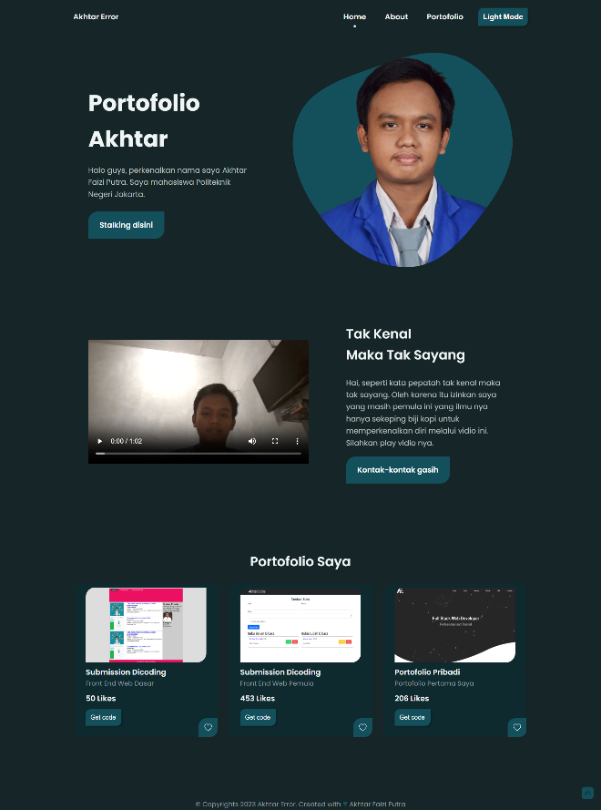

**Script Utama**

<a href="#" class="scrolltop" id="scroll-top">

<svg

class="scrolltop__icon"

xmlns="http://www.w3.org/2000/svg"

width="16"

height="16"

fill="currentColor"

class="bi bi-chevron-double-up"

viewBox="0 0 16 16"

>

<path

fill-rule="evenodd"

d="M7.646 2.646a.5.5 0 0 1 .708 0l6 6a.5.5 0 0 1-.708.708L8 3.707 2.354 9.354a.5.5 0 1 1-.708-.708l6-6z"

/>

<path

fill-rule="evenodd"

d="M7.646 6.646a.5.5 0 0 1 .708 0l6 6a.5.5 0 0 1-.708.708L8 7.707l-5.646 5.647a.5.5 0 0 1-.708-.708l6-6z"

/>

</svg>

</a>

function scrollTop() {

const scrollTop = document.getElementById("scroll-top");

if (this.scrollY >= 560) scrollTop.classList.add("show-scroll");

else scrollTop.classList.remove("show-scroll");

}

window.addEventListener("scroll", scrollTop);

.show-scroll {

visibility: visible;

bottom: 1.5rem;

}

**Penjelasan**

Saya membuat semacam button yang awalnya gada, kemudian muncul ketika di scroll. Lalu ketika kita klik, maka akan ke scroll otomatis ke web paling atas. Menggunakan javascript untuk logika dan show scroll pada css untuk menampilkan button.

**Informasi Personal**

**Screenshoot Website Personal versi Desktop Light Mode**

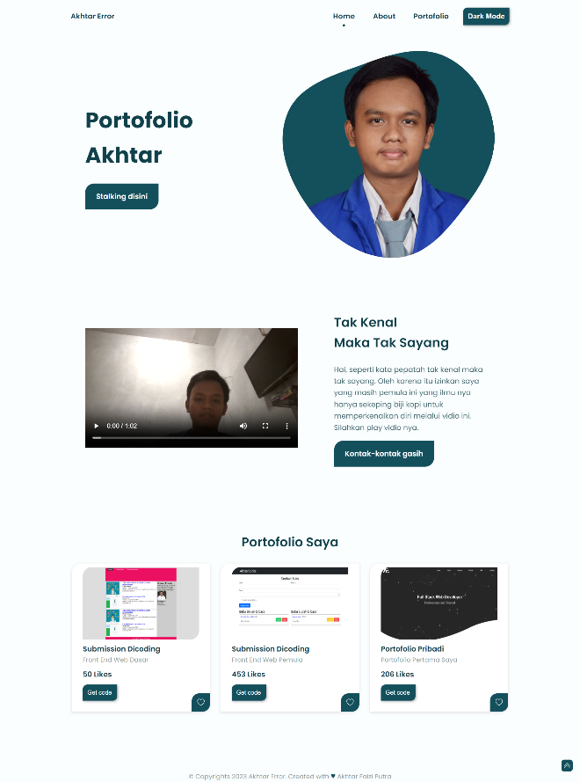

**Script Utama**

<li>

<button class="change-theme" id="theme-button">

Toggle Theme

</button>

</li>

<p class="home__description" id="typing-text"></p>

const themeButton = document.getElementById("theme-button");

const darkTheme = "dark-theme";

const selectedTheme = localStorage.getItem("selected-theme");

const getCurrentTheme = () =>

document.body.classList.contains(darkTheme) ? "dark" : "light";

if (selectedTheme) {

document.body.classList[selectedTheme === "dark" ? "add" : "remove"](

darkTheme

);

themeButton.innerText = selectedTheme === "dark" ? "Light Mode" : "Dark Mode";

}

themeButton.addEventListener("click", () => {

document.body.classList.toggle(darkTheme);

themeButton.innerText =

getCurrentTheme() === "dark" ? "Light Mode" : "Dark Mode";

localStorage.setItem("selected-theme", getCurrentTheme());

});

const text =

"Halo guys, perkenalkan nama saya Akhtar Faizi Putra. Saya mahasiswa Politeknik Negeri Jakarta.";

let index = 0;

function type() {

const typingText = document.getElementById("typing-text");

typingText.innerHTML = text.slice(0, index);

index++;

if (index > text.length) {

index = 0;

}

setTimeout(type, 100);

}

type();

**Penjelasan**

Saya membuat opsi untuk user apakah ingin menggunakan light mode atau dark mode. Dan juga membuat text otomatis tampil seperti orang chatting menggunakan javascript.

**Informasi Personal**

**Screenshoot Website Personal versi Mobile Light Mode**

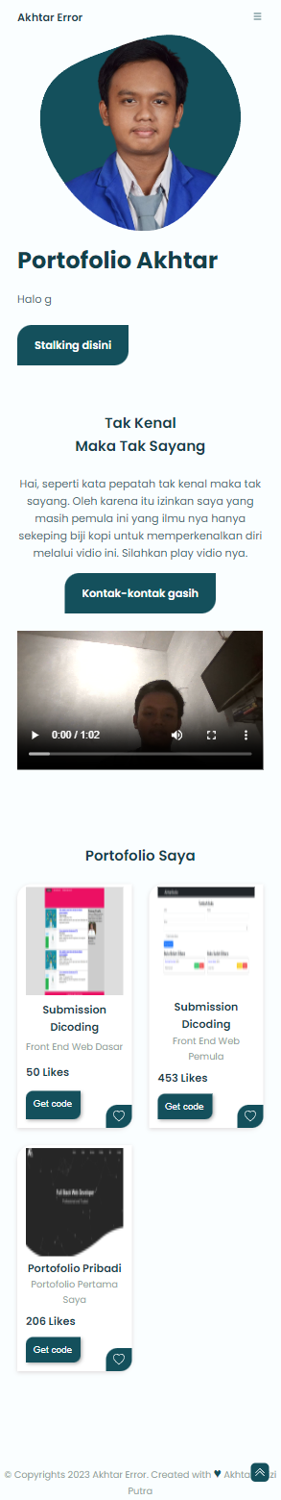

**Script Utama**

<div class="about__video">

<video controls>

<source src="../video/perkenalan_video.mp4" type="video/mp4" />

</video>

</div>

<div class="portofolio__content">

<img src="../img/portofolio1.png" alt="" class="portofolio__img" />

<h3 class="portofolio__title">Submission Dicoding</h3>

<span class="portofolio__category">Front End Web Dasar</span>

<span class="portofolio__preci">50 Likes</span>

<a href="#" class="button portofolio__button"

><svg

xmlns="http://www.w3.org/2000/svg"

width="16"

height="16"

fill="currentColor"

class="bi bi-heart"

viewBox="0 0 16 16"

>

<path

d="m8 2.748-.717-.737C5.6.281 2.514.878 1.4 3.053c-.523 1.023-.641 2.5.314 4.385.92 1.815 2.834 3.989 6.286 6.357 3.452-2.368 5.365-4.542 6.286-6.357.955-1.886.838-3.362.314-4.385C13.486.878 10.4.28 8.717 2.01L8 2.748zM8 15C-7.333 4.868 3.279-3.04 7.824 1.143c.06.055.119.112.176.171a3.12 3.12 0 0 1 .176-.17C12.72-3.042 23.333 4.867 8 15z"

/></svg

></a>

<button>

<a

href="https://github.com/akhtarerror/Front-End_Dasar_Dicoding.git"

class="get__code"

target="_blank"

>Get code</a

>

</button>

</div>

**Penjelasan**

Saya membuat html untuk menampilkan video perkenalan. Kemudian saya membuat cards untuk menampung tombol button yang terhubung ke github untuk mendapatkan kode. Untuk icon love saya memakai svg

**Informasi Personal**

**Screenshoot Website Personal versi Mobile Dak Mode**

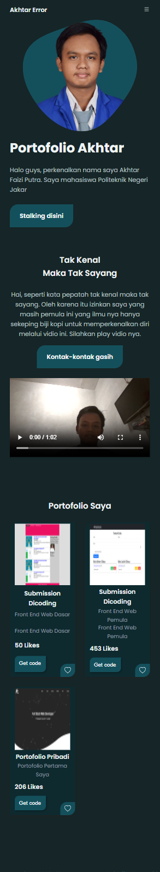

**Script Utama**

const showMenu = (toggleId, navId) => {

const toggle = document.getElementById(toggleId),

nav = document.getElementById(navId);

if (toggle && nav) {

toggle.addEventListener("click", () => {

nav.classList.toggle("show-menu");

});

}

};

showMenu("nav-toggle", "nav-menu");

const navLink = document.querySelectorAll(".nav__link");

function linkAction() {

const navMenu = document.getElementById("nav-menu");

navMenu.classList.remove("show-menu");

}

navLink.forEach((n) => n.addEventListener("click", linkAction));

const sections = document.querySelectorAll("section[id]");

function scrollActive() {

const scrollY = window.pageYOffset;

sections.forEach((current) => {

const sectionHeight = current.offsetHeight;

const sectionTop = current.offsetTop - 50;

sectionId = current.getAttribute("id");

if (scrollY > sectionTop && scrollY <= sectionTop + sectionHeight) {

document

.querySelector(".nav__menu a[href*=" + sectionId + "]")

.classList.add("active-link");

} else {

document

.querySelector(".nav__menu a[href*=" + sectionId + "]")

.classList.remove("active-link");

}

});

}

window.addEventListener("scroll", scrollActive);

**Penjelasan**

Diatas adalah code untuk menampilkan menu pada navbar saat diakses melalui hp ataupun menghilangkan menu pada navbar pada saat diakses melalui PC or laptop. Lalu juga saat section di klik dia akan scroll secara smooth yang memanjakan mata.

**Informasi Keluarga**

**Screenshoot Website Keluarga versi Desktop**

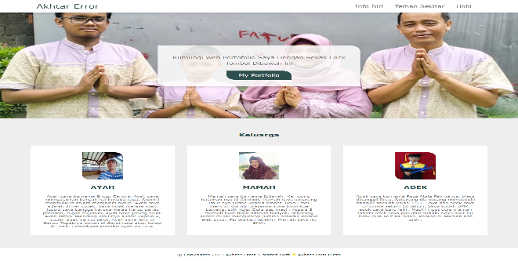

**Screenshoot Website Keluarga versi Mobile**

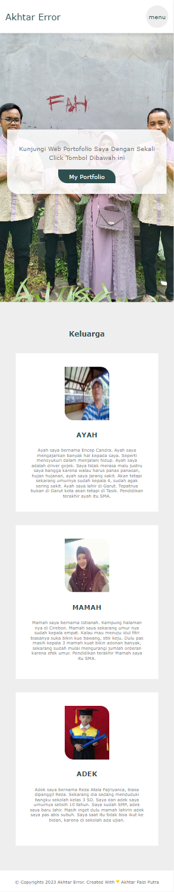

**Script Utama**

<section id="keluarga">

<div class="inner">

<h1>Keluarga</h1>

<div class="row">

<div class="col">

<div class="keluarga">

<img src="../img/ayah.jpeg" alt="" />

<div class="name">Ayah</div>

<p>

Ayah saya bernama Encep Candra. Ayah saya mengajarkan banyak hal

kepada saya. Seperti mensyukuri dalam menjalani hidup. Ayah saya

adalah driver gojek. Saya tidak merasa malu justru saya bangga

karena walau harus panas panasan, hujan hujanan, ayah saya

jarang sakit. Akan tetapi sekarang umurnya sudah kepala 4, sudah

agak sering sakit. Ayah saya lahir di Garut. Tepatnya bukan di

Garut kota akan tetapi di Tasik. Pendidikan terakhir ayah itu

SMA.

</p>

</div>

</div>

</div>

</div>

</section>

**Penjelasan**

Kodenya seperti web profile diri. Hanya menambahkan beberapa kode. Saya menambahkan sebuah cards untuk menampung gambar dan teks

**Screenshoot Website Keluarga versi Desktop**



**Screenshoot Website Keluarga versi Mobile**



**Script Utama**

#keluarga {

padding: 40px 0;

background-color: #eee;

color: var(--black);

text-align: center;

}

#keluarga h1 {

font-size: 2rem;

font-weight: 600;

margin: 20px 0;

}

.inner {

max-width: 1200px;

margin: auto;

overflow: hidden;

padding: 0 20px;

}

.row {

display: flex;

flex-wrap: wrap;

justify-content: center;

}

.col {

flex: 33.33%;

max-width: 33.33%;

box-sizing: border-box;

padding: 15px;

}

.keluarga {

background: #fff;

padding: 30px;

transition: 0.5s;

}

.keluarga:hover {

box-shadow: 0 3px 12px rgba(65, 11, 16, 0.15);

}

.keluarga img {

width: 100px;

height: 120px;

border-radius: 0 20px 0 20px;

}

.name {

font-size: 1.9rem;

text-transform: uppercase;

margin: 20px 0;

font-weight: 600;

}

.keluarga p {

font-size: 1.2rem;

color: var(--light-color);

}

**Penjelasan**

Saya membuat kode css untuk membuat colom dan row agar responsive saat digunakan di mobile. Dan memberikan sedikit efek hover untuk mempercantik saat di sentuh cursor.

**Informasi Teman**

**Screenshoot Website Teman**

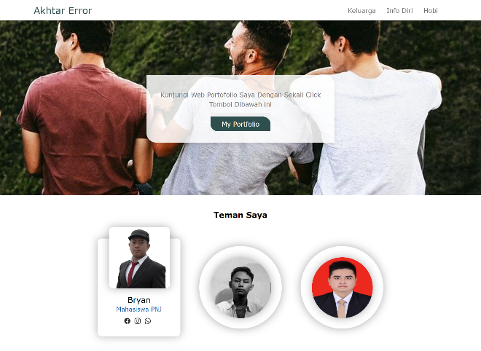

**Script Utama**

<div class="profile-card">

<div class="img">

<img src="../img/camavinga.jpg" />

</div>

<div class="caption">

<h3>Camavinga</h3>

<p>Pesepak Bola</p>

<div class="social-links">

<a href="#"

><svg

xmlns="http://www.w3.org/2000/svg"

width="16"

height="16"

fill="currentColor"

class="bi bi-facebook"

viewBox="0 0 16 16"

>

<path

d="M16 8.049c0-4.446-3.582-8.05-8-8.05C3.58 0-.002 3.603-.002 8.05c0 4.017 2.926 7.347 6.75 7.951v-5.625h-2.03V8.05H6.75V6.275c0-2.017 1.195-3.131 3.022-3.131.876 0 1.791.157 1.791.157v1.98h-1.009c-.993 0-1.303.621-1.303 1.258v1.51h2.218l-.354 2.326H9.25V16c3.824-.604 6.75-3.934 6.75-7.951z"

/></svg

></a>

.profile-card {

position: relative;

width: 220px;

height: 220px;

background: #fff;

padding: 30px;

border-radius: 50%;

box-shadow: 0 0 22px #3336;

transition: 0.6s;

margin: 0 25px;

}

.profile-card:hover {

border-radius: 10px;

height: 260px;

}

**Penjelasan**

Sama seperti web sebelumnya, hanya saja card nya saya kasih efek hover, ketika di sentuh oleh cursor, dia akan keatas dan berubah bentuk gambarnya, serta akan tampil teks dan icon.

**Screenshoot Website Teman**



**Script Utama**

.main {

margin-top: 50px;

display: flex;

justify-content: center;

align-items: center;

}

.profile-card {

position: relative;

width: 220px;

height: 220px;

background: #fff;

padding: 30px;

border-radius: 50%;

box-shadow: 0 0 22px #3336;

transition: 0.6s;

margin: 0 25px;

}

.profile-card .img {

position: relative;

width: 100%;

height: 100%;

transition: 0.6s;

z-index: 99;

}

.img img {

width: 162px;

height: 162px;

border-radius: 50%;

box-shadow: 0 0 22px #3336;

transition: 0.6s;

}

.profile-card:hover img {

border-radius: 10px;

}

.caption {

text-align: center;

transform: translateY(-80px);

opacity: 0;

transition: 0.6s;

}

.profile-card:hover .caption {

opacity: 1;

}

.caption h3 {

font-size: 21px;

}

.caption p {

font-size: 16px;

color: #0c52a1;

margin: 2px 0 9px 0;

}

**Penjelasan**

Ini code css nya untuk merapikan kode yang html sebelumnya

**Informasi Hobi**

**Screenshoot Website Hobi versi Desktop**

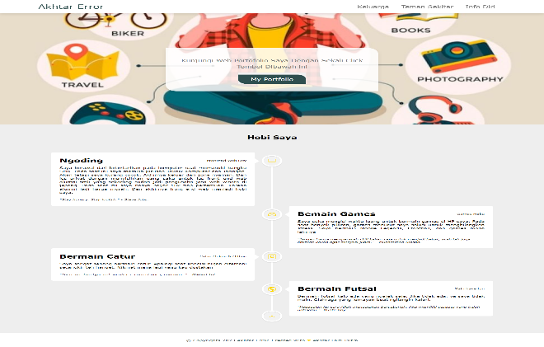

**Screenshoot Website Hobi versi Mobile**

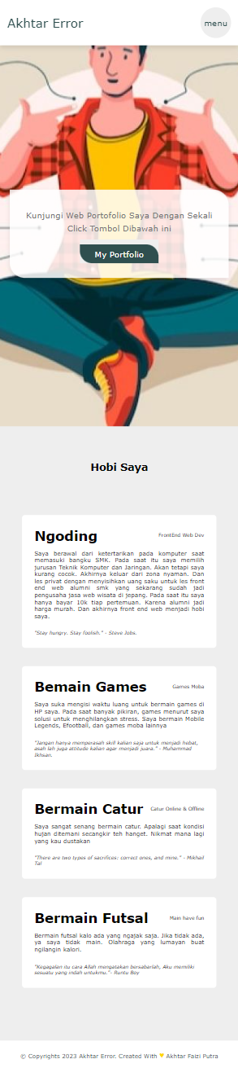

**Script Utama**

<section class="hobi" id="hobi">

<h1>Hobi Saya</h1>

<div class="wrapper">

<div class="center-line">

<a href="#hobi" class="scroll-icon"

><div class="icon">

<svg

xmlns="http://www.w3.org/2000/svg"

width="16"

height="16"

fill="currentColor"

class="bi bi-chevron-up"

viewBox="0 0 16 16"

>

<path

fill-rule="evenodd"

d="M7.646 4.646a.5.5 0 0 1 .708 0l6 6a.5.5 0 0 1-.708.708L8 5.707l-5.646 5.647a.5.5 0 0 1-.708-.708l6-6z"

/>

</svg></div

></a>

</div>

::selection {

color: #fff;

background: #eee;

}

let menu = document.querySelector("#menu-bars");

let navbar = document.querySelector(".navbar");

menu.onclick = () => {

menu.textContent = "menu";

menu.classList.toggle("active");

navbar.classList.toggle("active");

};

**Penjelasan**

Sama seperti web sebelumnya, hanya saja card nya saya kasih efek selection agar seperti lancit atau pada bubble whatsapps. Kemudian pada icon tanda panah keatas akan membuat balik lagi ke section awal

**Screenshoot Website Hobi versi Dekstop**



**Screenshoot Website Hobi versi Mobile**



**Script Utama**

::selection {

color: #fff;

background: #eee;

}

.wrapper {

max-width: 1080px;

margin: 50px auto;

padding: 0 20px;

position: relative;

}

.wrapper .center-line {

position: absolute;

height: 100%;

width: 4px;

background: #fff;

left: 50%;

top: 20px;

transform: translateX(-50%);

}

.wrapper .row {

display: flex;

}

.wrapper .row-1 {

justify-content: flex-start;

}

.wrapper .row-2 {

justify-content: flex-end;

}

.wrapper .row section {

background: #fff;

border-radius: 5px;

width: calc(50% - 40px);

padding: 20px;

position: relative;

transition: 0.5s;

}

.wrapper .row section::before {

position: absolute;

content: "";

height: 15px;

width: 15px;

background: #fff;

top: 28px;

z-index: -1;

transform: rotate(45deg);

}

.row-1 section::before {

right: -7px;

}

.row-2 section::before {

left: -7px;

}

**Penjelasan**

Ini code css nya untuk merapikan kode yang html sebelumnya